Синтез новых спиропроизводных гидантоинов и тиогидантоинов реакцией
1,3-диполярного циклоприсоединения нитрилиминов
Филькина М.Е.
Студент 5 курса специалитета
Московский государственный университет имени М.В.Ломоносова, химический факультет, Москва, Россия
E–mail: suuperolen@yandex.ru
Реакция 1,3-диполярного циклоприсоединения нитрилиминов к производным гидантоинов и тиогидантоинов расширяет возможности получения спиросоединений различного строения, однако, до сих пор малоизучена. Стабилизированные ароматическими фрагментами нитрилимины легко присоединяются к моно- [1], ди- и тризамещенным [2] олефинам. В настоящей работе исследовалась реакция циклоприсоединения нитрилиминов к тетразамещенным двойным связям, возможность протекания которой в литературе практически не обсуждается. [3]
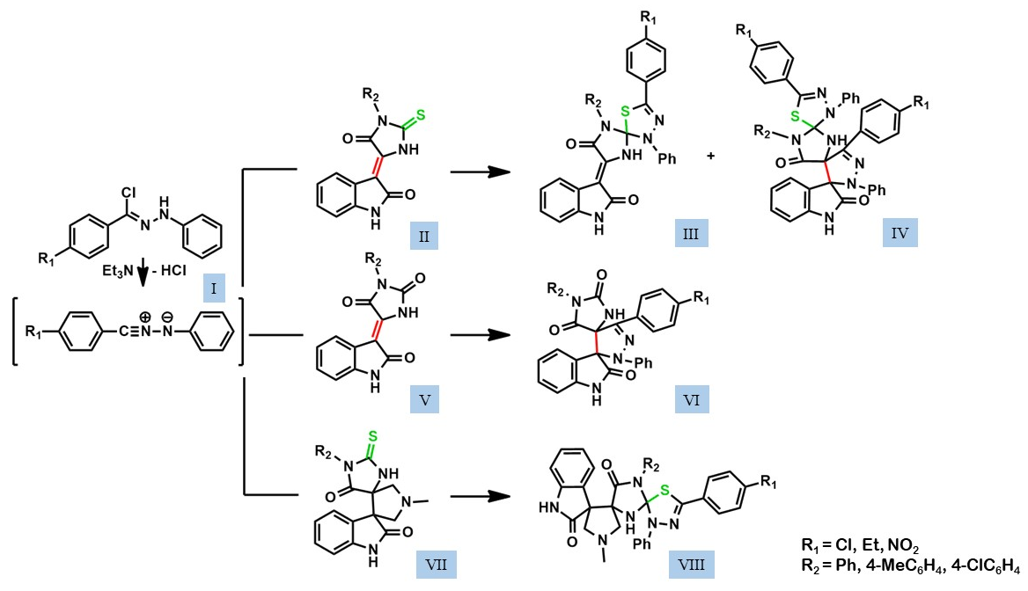
Нитрилимины получают in situ в ходе дегидрохлорирования гидразоноилхлоридов I путем добавления триэтиламина. В результате реакции с 5-индолиден-2-тиогидантоином II были получены спиро- III и триспироциклические IV продукты присоединения одной и двух молекул диполя соответственно. При использовании 5-индолиденгидантоина V в качестве диполярофила было выделено соединение VI, структура которого подтверждает возможность присоединения нитрилиминов к тетразамещенной двойной связи. После обнаружения нами возможности присоединения I по связи С=S производных тиогидантоина исследовали взаимодействие спиросоединений VII с нитрилиминами. Были получены продукты VIII, содержащие в своей структуре четыре спиросочлененных гетероцикла.
Литература
1. Nakamuro, T., Hagiwara, K., Miura, T., Murakami, M. Enantioselective Denitrogenative Annulation of 1H-Tetrazoles with Styrenes Catalyzed by Rhodium // Angew. Chemie. Int. Ed. 2018, Vol. 57(19), pp. 5497–5500.
2. Monteiro, Â., Gonçalves, L. M., Santos, M. M. M. Synthesis of Novel Spiropyrazoline Oxindoles and Evaluation of Cytotoxicity in Cancer Cell Lines // Eur. J. Med. Chem. 2014, Vol. 79, pp. 266–272.
3. Strauss, A., Otto, H. H. 1,3-Cycloadditions to Highly Substituted, Strained Double Bonds: Spiro-β-Lactams from α-Methylidene-β-Lactams by Reactions with Diphenylnitrilimine, Acetonitrile Oxide, Nitrones, and Diazomethane // Helv. Chim. Acta. 1997, Vol. 80(6), pp. 1823–1830.

